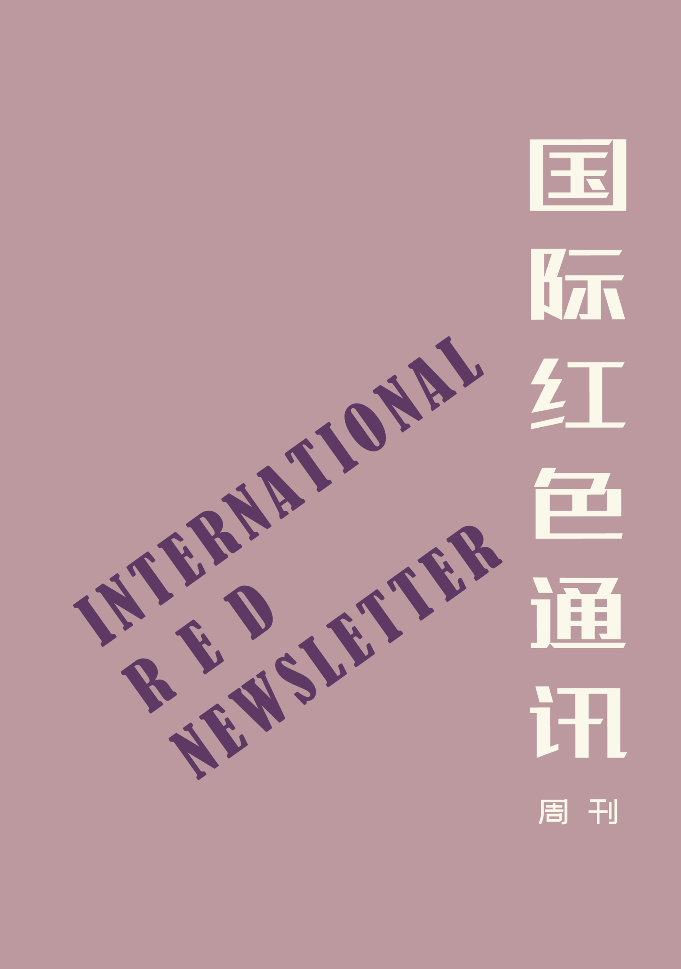
2022年第5期
2022年3月10日
（P01）乌克兰工人阶级运动协调委员会声明
（P04）俄罗斯革命共青团（布）声明
（P08）黑海地区各国马列主义组织联合声明
（P12）孟加拉国共产党在特别国际会议上的发言
（P15）意大利工人总罢工反对政府预算
（P18）赞比亚社会主义党领导人访谈
（P29）什么是利润率下降？

请您向关注国际共产主义运动和人民正义事业的朋友传播本文件
允许在互联网上复制、刊载本文件内容，无需授权
刊载时建议注明出处：国际红色通讯

本电子刊物订阅方式：
1. 扫描二维码填写您的邮箱
（如无法提交，请在空白处点击再试）
2. 进入以下链接填写您的邮箱
https://cloud.seatable.cn/dtable/forms/ff203a21-e739-4321-bb63-3d9665873695/
3. 用您的邮箱发送“订阅”至irn3000@outlook.com
（无需费用。三选一即可）
公众号：国际红色通讯3rd
知 乎：IRN3.0
微 博：IRN3-0
网 站：irn.red
（以上信息不保证长期稳定可用）
公众号二维码

乌克兰工人阶级运动协调委员会声明
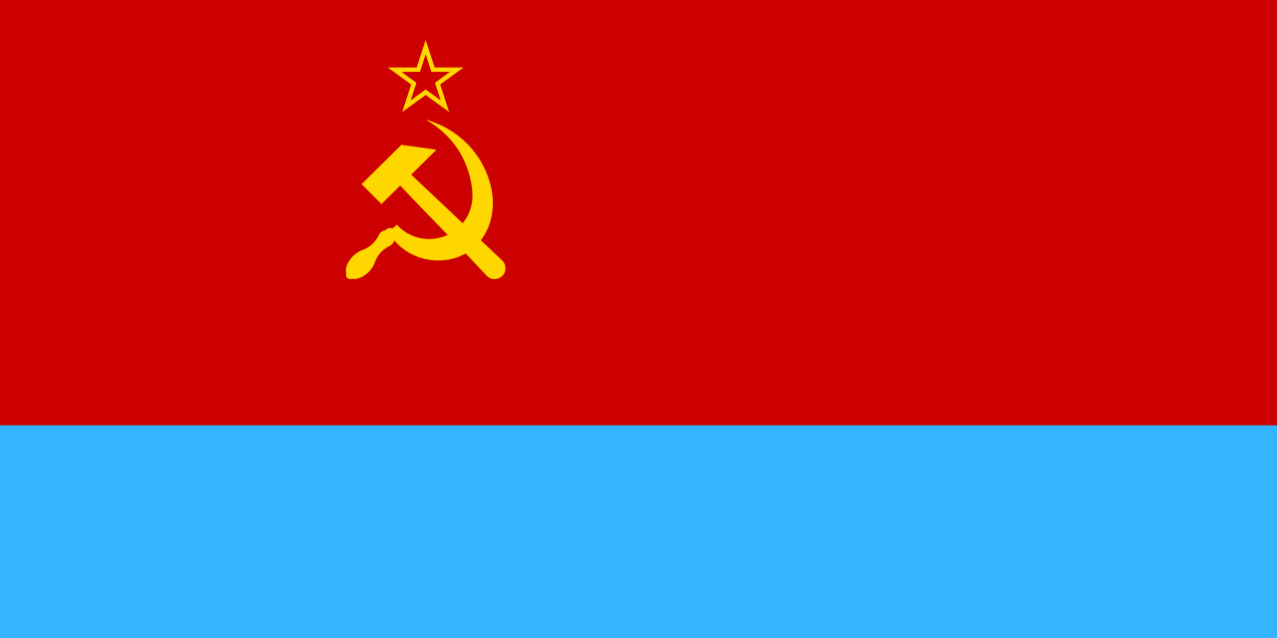
来源：革命政党与组织国际协调（ICOR）网站
日期：不早于2022年2月24日
链接：https://www.icor.info/2022-1/statement-ksrd-ukraine
2022年2月21日，俄罗斯帝国主义领导人正式“承认”了2014年在顿巴斯地区建立的傀儡政权。这不过是血腥的普京政权2022年2月24日对乌克兰人民发动全面战争的准备。24日，从俄占克里米亚到白俄罗斯西部，俄罗斯军队（以及顿巴斯“共和国”的仆从军）从四面八方向乌克兰发动进攻。腐朽而反人民的卢卡申科政权也作为克里姆林宫帝国野心的附庸行动了起来。
普京集团提前在乌克兰边境集结了超过15万军队，配备了大量飞机、坦克、火炮和军舰。在他最近的演讲中，普京甚至否认了乌克兰民族存在的权利，把乌克兰称为“列宁的人造产物”！在军事行动的头几天里，包括儿童在内的数百乌克兰平民死亡。普京的野蛮炮击不仅攻击了基础设施和军事目标，还轰炸了居民楼、幼儿园、学校和医院。
另一方面，美国总统拜登、英国首相约翰逊和其他贪婪的西方帝国主义领导人长期以来一直围绕着乌克兰炒作他们的军事癔病。因此，他们给出具体日期的声明可以说是“确保”了俄罗斯的入侵。这样的宣传，服务的是美国、英国和欧盟帝国主义者争夺乌克兰和整个欧洲控制权的自私目的。这是一场他们同新帝国主义普京政权的冲突。
在十月革命和俄国内战时期，在建立苏维埃政权的时期，在同希特勒纳粹主义作斗争的时期，俄罗斯、乌克兰、白俄罗斯和波罗的海的工人们携手并肩，苏维埃国家的所有劳动人民一同为自己的阶级利益和共同事业而斗争。修正主义者的背叛在苏联发生后，阶级敌人成功地分裂了联盟各共和国的工人阶级，这些共和国成为了独立国家。这场新战争的根源可以追溯到苏联的资产阶级重生。普京、当今乌克兰的一些“舵手”以及后苏联国家的其他领导人，都成长于苏联社会帝国主义之中。他们拥有这套蜕变了的制度的最糟糕特质——犬儒主义、贪婪、对数百万人命运的不屑一顾，以及对控制和奴役其他民族的渴望。
乌克兰、俄罗斯、白俄罗斯、波兰、美国和其他国家的无产阶级拥有共同的阶级利益！而这一利益和普京、拜登、卢卡申科或约翰逊的利益毫无共同之处。没有什么“好”的帝国主义。帝国主义总是意味着痛苦、贫穷和战争。工人们需要社会主义革命来彻底粉碎帝国主义及其阴谋！只有这样，工人阶级才能获得真正的切身利益——他们自己的利益，而不是各色帝国主义剥削者的利益。
打倒帝国主义战争！
全世界无产者，联合起来！

（食语虫 译）

俄罗斯革命共产主义青年团（布尔什维克）[]声明

反对帝国主义重新瓜分乌克兰
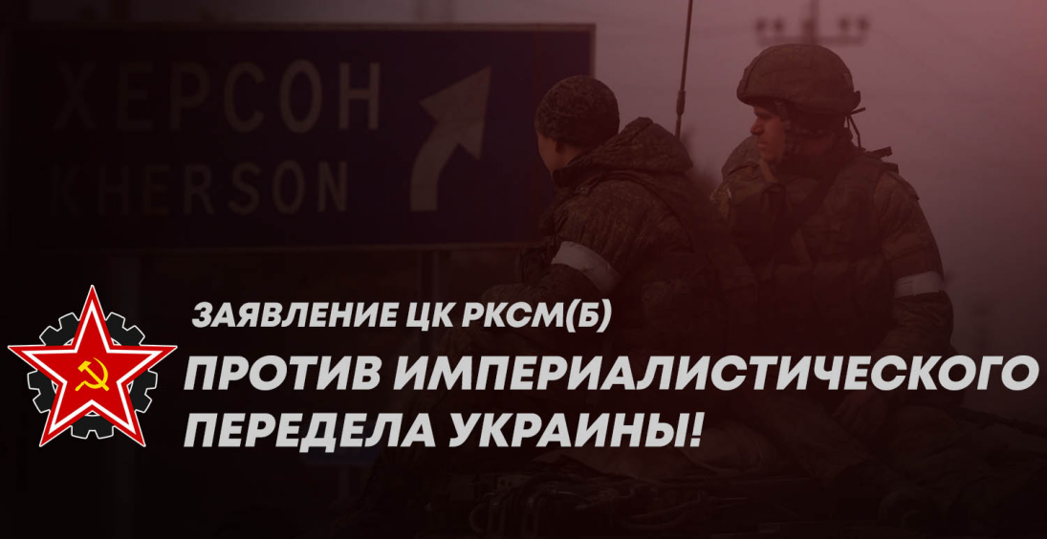
来源：俄罗斯革命共产主义青年团（布尔什维克）网站
日期：2022年2月27日
链接：https://rksmb.org/rksmb/official/revkomsomol-protiv-imperialisticheskogo-peredela-ukrainy/
革命共产主义青年团（布尔什维克）相信，“俄罗斯武装部队在乌克兰的特别行动”，当局突然“记起”了经历了八年对抗的顿涅茨克和卢甘斯克两个共和国公民的悲惨处境，并不是俄罗斯的善意姿态。这一“特别行动”是俄罗斯联邦发起的、帝国主义重新瓜分卢甘斯克、顿涅茨克两个共和国和乌克兰领土的标志。当前事件违背俄罗斯和乌克兰兄弟民族的工人阶级的根本利益，是苏联解体和放弃社会主义道路的直接结果。社会主义制度被颠覆在今日最明显的结果之一，就是狂热的民族主义和纳粹主义，它们使兄弟民族为大资本的利益而自相残杀。在这场对抗中，年轻人正在死亡——军国主义机器主要由他们组成。资本主义复辟让我们重新回到了人剥削人的时代，这是原苏联领土上帝国主义战争的根源。
在俄罗斯、乌克兰和其他资本主义国家的大资本的参与下，这些国家的资产阶级政府一直支持着2014年以来顿巴斯的激烈冲突。在北约和欧盟各国的积极协助下，各民族之间的对抗被人为地扩大化了。帝国主义没有也不可能找到军事方式之外的任何出路，来解决顿涅茨克和卢甘斯克两个共和国土地上长期燃烧的战火，这就是资本主义制度的本质。各帝国主义国家，一边打着“反法西斯”和“去纳粹化”的幌子，另一边打着“拯救民主”和“自卫”的幌子，为各自争夺新的、保护已有的市场和劳动力的企图辩护。革命共青团（布）永远而一贯地谴责法西斯和纳粹组织的活动，包括乌克兰领土上的此类活动。然而，革命共青团（布）同样强调，俄罗斯方面反法西斯的说辞完全是虚假和虚伪的，其背后是完全不同的现实利益——俄罗斯最大的垄断组织的阶级利益。俄罗斯当局自称在国外与法西斯主义作斗争，同时却在国内培植着法西斯主义：他们实行去共产主义化，篡改历史，培养宗教蒙昧主义，树立为法西斯主义辩护的哲学家伊林，剥夺工人阶级基本的劳工、社会和政治权利，加强对异见人士的迫害。我们仍然谴责乌克兰八年来为“平息”顿巴斯人民而进行的“特别行动”，谴责乌克兰国家当局推行的新纳粹主义政策。同时，革命共青团（布）号召共产主义者自觉地理解法西斯主义的本质，它是资本主义制度的产物，是“民主”国家的垄断大资本为保护战利品而形成的现实状况。
革命共青团（布）号召所有支持者积极而顽强地向卷入帝国主义冲突的各国人民解释这一军事和社会危机的实质，直接地指出八年来血腥对抗的罪魁祸首。各国资本家与顿巴斯的悲剧直接相关，他们迫使俄罗斯、乌克兰和顿巴斯的劳动人民进行并不符合各国人民利益的持续对抗。无论“俄罗斯武装部队在乌克兰的特别军事行动”的结果如何，工人阶级都将在不久的将来面临生活水平的显著下降，他们将被迫每天面对诸多社会经济问题。同时，斗争中的工会会员和共产主义者也将面对报复的威胁，普京先生在“真正的去共产主义化”演讲中明确提到了这一点。
在这个艰难而糟糕的时刻，我们号召所有共青团员联合起来，为保护我们各国人民的根本利益，揭露顿巴斯土地上军事行动的本质。
打倒帝国主义战争！加强阶级斗争！为了社会主义！
打倒阶级战争之外的战争！

革命共产主义青年团（布尔什维克）中央委员会

（索洛缅卡 译）

黑海地区各国马列主义组织联合声明

黑海地区各国工人团结起来，同帝国主义作斗争！
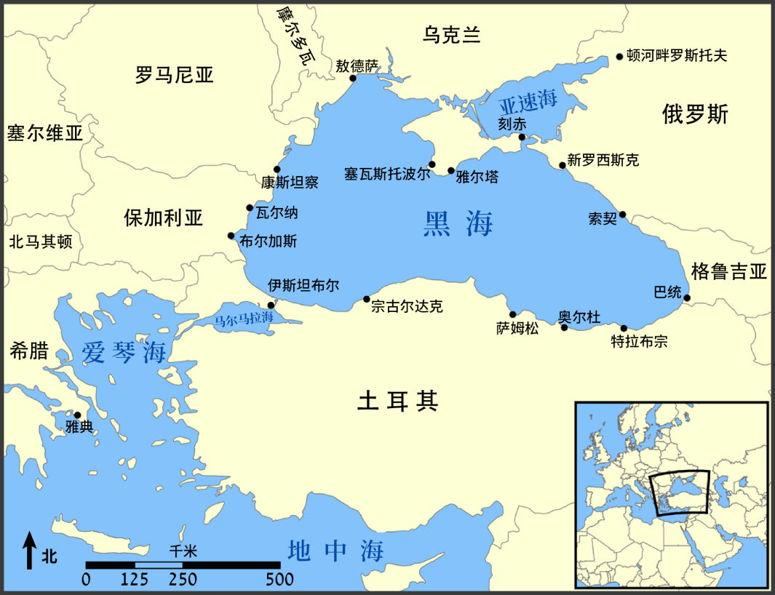
来源：革命政党与组织国际协调（ICOR）网站
日期：2022年3月
链接： https://www.icor.info/2022-1/workers-of-all-countries-of-the-black-sea-region-2014-lets-lead-together-the-anti-2014-imperialist-struggle
近年来，由于帝国主义及其阵营之间的矛盾不断加深，黑海地区的政治、军事局势不断升温。具体来说，一些帝国主义和法西斯主义国家为拓展其经济、政治和军事的影响力，开始了对外扩张。
在黑海地区，俄罗斯帝国主义在乌克兰的侵略就是一个明显的例子，俄罗斯军队和亲俄武装占领了克里米亚和顿巴斯的一部分。这破坏了被占领地区、整个乌克兰乃至邻国数百万人的生计。2008年初，普京帝国主义在格鲁吉亚悍然发动公开的武装侵略，紧接着占领了该国的一部分。与乌克兰的情况一样，格鲁吉亚的被占领地区对劳动人民来说已成为灾难和恐惧之地，傀儡军政府在那里肆意妄为。
特别是在克里米亚，克里米亚鞑靼人因试图组织非暴力抵抗而受到严厉镇压，数百人遭到监禁。总之，半岛上正在建立一个全面控制社会和政治生活各个方面的体制。
另一方面，欧盟和美国的帝国主义也积极寻求在该地区扩大影响力。如今，保加利亚、罗马尼亚、摩尔多瓦、乌克兰严重地依赖着西方帝国主义，这已经导致这些国家劳动人民的生活条件普遍恶化，以及国内反共主义的不断增长。而在格鲁吉亚和亚美尼亚，西方帝国主义则继续与普京政权争夺影响力。
此外，土耳其的扩张主义政权也在黑海地区蠢蠢欲动。埃尔多安法西斯政权，正在从西方利益的代言人转变为在国际舞台上积极攫取殖民利益的独立参与者，这表现在土耳其的资本扩张、政治影响以及土耳其军队在国外的军事干涉上。它隐蔽地参与了纳戈尔诺-卡拉巴赫的战争，并在阿富汗和利比亚开展行动。土耳其军队正占据着叙利亚和罗贾瓦的部分地区，并且还在北库尔德斯坦进行着一场旷日持久的反人民战争。
所有这些都意味着黑海地区的军事危机愈发严重，国内的镇压和阶级剥削进一步加强，普通人民的生活条件显著恶化。因此，在2022年初，为争夺对乌克兰的控制权而进行的帝国主义军事冲突进一步尖锐化。它已经导致了严重的战争危险，使数百万劳动人民面临着掠夺和死亡。
在这样的形势下，向工人阶级和黑海地区各民族人民传播社会主义道路和革命的可行性和必要性就显得尤为重要。而其中的重点就是要揭穿资产阶级宣传的“爱国精神”和其他神话。这些神话被编造出来，为的是让工人为资本主义及其包括战争在内的罪恶行径服务。我们拒绝一切帝国主义，因为任何帝国主义都会带来不幸和死亡！
为了阻止侵略战争，为了完全消灭阶级剥削，仅仅让一些资本家的政权被其他同类取代是远远不够的。有必要以有组织的方式为社会主义道路，为社会的革命和改造而斗争。各国人民的反法西斯和反帝斗争将为黑海地区各国的民主和社会主义革命乃至区域性的革命进展铺平道路。
我们黑海地区各国的马克思列宁主义组织，决心共同反对战争的危险，反对帝国主义的侵略——为了各国被压迫人民的解放，为了消灭资本主义剥削，为了社会主义！
社会主义革命万岁！
全世界无产者，联合起来！

工人阶级运动协调委员会（乌克兰）
土耳其马列主义共产党（土耳其/北库尔德）
马列主义平台（俄罗斯）
土耳其共产党-马列（土耳其）
（本声明开放签署中）

（承泽 译）

孟加拉国共产党

在共产党和工人党国际会议特别电话会议上的发言
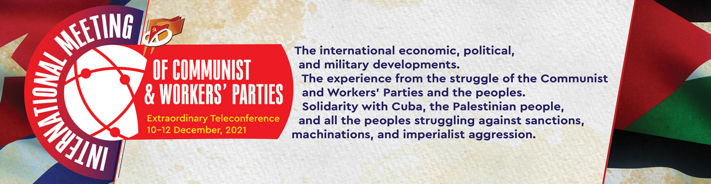
来源：共产党和工人党国际会议“团结网”（SolidNet）
日期：2021年12月11日
链接：http://solidnet.org/article/Extraordinary-TeleConference-of-the-IMCWP-Contribution-of-CP-of-Bangladesh/
亲爱的同志们，
我们谨代表孟加拉国共产党向参加此次会议的所有同志致以革命的问候，并向此次会议的组织者致谢。在我们召开会议之时，孟加拉国以及南亚地区正面临着来自美帝国主义的前所未有的侵犯；其高涨的军事野心也在驱使它进一步与其区域盟友澳大利亚、印度以及巴基斯坦进行接触。此外，阿富汗狂热恐怖组织塔利班的恐怖崛起传播了宗教极端主义，给周边邻国造成了威胁。
目前孟加拉国的政治局势非常严峻。一方面，伊斯兰法西斯原教旨主义势力加紧了他们的攻势。另一方面，政府正在剥夺人民的民主权利，采取更具镇压性的举措。政府事实上摧毁了民主的权力交接制度。它们严重破坏了选举委员会、司法机构、反腐败委员会等所有民主机构。统治者管理国家靠的是军队和民间的官僚机构，而不是人民。也正因为如此，贪腐急剧增加，生活必需品的价格也一路飞涨。
政府似乎没办法应对这种状况。目前的状况似乎还没有严重到足以有效地粉碎这股恶势力的程度。执政的资产阶级目光短浅，他们把维持政权而不是从原教旨主义恐怖主义势力的灾难袭击中拯救我国放在第一位。这也表明，为了眼前的政治利益，他们是会妥协或屈服于宗教原教旨主义意识形态的。另一方面，主要的资产阶级反对党已经和我国最重要的宗教原教旨主义政党公开结盟。
这两大资产阶级政党都亲帝国主义，并且允许帝国主义掠夺我们的自然资源、干涉我们的内政。劳动人民的经济状况越来越差，通货膨胀，失业，工厂工人极低的工资，工会权利的缺乏，当权资产阶级的腐败以及无情的剥削，外加对民主权利的剥夺，未经公正审判的杀戮、国家恐怖主义，大选被变为一场闹剧——以上所有这些无不要求我们立刻推翻现有经济制度，终结资产阶级掠夺式的统治，让国家回归于解放战争时期的基本原则，即民族主义、社会主义、民主和世俗主义。为形成能够取代过去40年来轮流执政的两个资产阶级政党的可行的左翼民主替代，孟加拉国共产党采取了一系列策略。
今天，帝国主义不仅在政治、经济和军事方面变得更加咄咄逼人，还在意识形态上加紧了对社会主义和马克思列宁主义的攻击。它还进一步对所有和平、民主以及进步力量发起了攻击。世界各国的革命工人阶级政党如今迫切地需要进一步加强合作，团结一致地推进反帝国主义的意识形态和政治斗争。
借此会议，我们荣幸地通知大家，我们党的第十二次代表大会将于明年（2022年）2月10日至13日在孟加拉国首都达卡举行。我们谦恭地请大家向即将召开的大会表达支持。
无产阶级国际主义万岁。

（Evian2665 译 Peter. 校）

意大利工人总罢工反对政府预算

要求退休金改革和就业保障
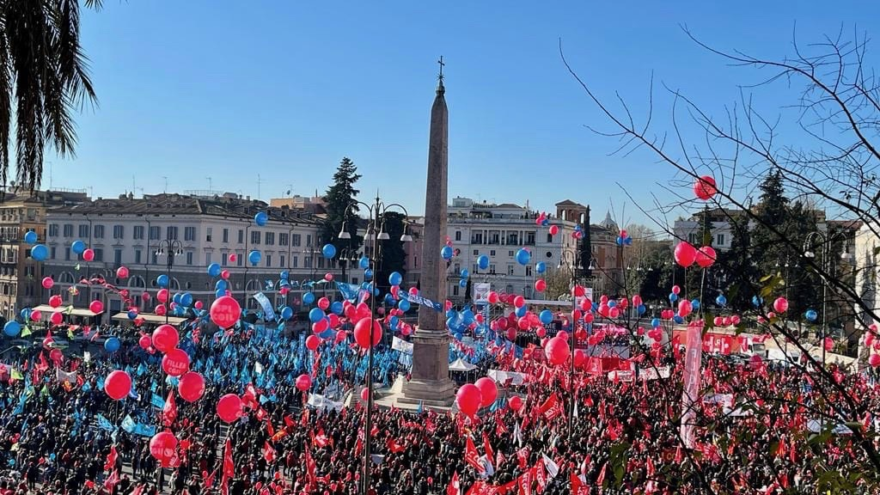
来源：印度“人民快讯”网站
日期：2021年12月20日
链接： https://peoplesdispatch.org/2021/12/20/italian-working-class-mobilizes-for-worker-friendly-budget-pension-reforms-and-job-security/
2021年12月16日星期四，意大利工人在罗马、米兰、巴里、卡利亚里和巴勒莫等城市举行了总罢工，并组织了大规模动员。这次罢工是由意大利劳工总联合会（Italian General Confederation of Labour， CGIL）和意大利劳工联盟（Italian Labour Union，UIL）号召举行的，目的是抗议马里奥·德拉吉政府2022年的预算计划没有满足工人阶级的期望，特别是在减税、退休金改革和阻止制造业向海外转移方面。意大利进步政治团体，包括“权力归人民”（Potere al Popolo，）、意大利重建共产党（Communist Refoundation Party，PRC）和共产主义青年阵线（FGC）等，支持了罢工并参与了动员。
在意大利这个受到新冠大流行严重影响的国家，工人们已经通过不断罢工和各行业动员抗议了一年多，工人们反对德拉吉政府的新自由主义政策以及雇主对劳工的攻击。工会不满2022年预算中的提案并呼吁进行抗议，要求“进行详尽的退休金改革，让62岁以上的人都能享受到退休金；实行累进税制改革，让高收入者支付更多的费用；建立‘有效’的国民医疗服务体系；并在预算中采取措施，加强社会公正，再分配财富，缩小富裕的北方和贫穷的南方之间的经济差距”。
意大利劳工总联合会总书记莫里齐奥·兰迪尼（Maurizio Landini）在罗马波波罗广场（Piazza del Popolo）的工人动员大会上致辞时说：“今天不是示威游行的结束，而是开始。我们不会放弃对养老金、税收、不稳定因素和就业保障的真正改革。我们不会停下……”
来自“权力归人民”的朱利亚诺·格拉纳托（Giuliano Granato）表示，最低工资应为每小时10欧元（约合11.24美元），并应立法阻止下调最低工资。
共产主义青年阵线表示：“数月来，大罢工对于数百万工人来说是不可或缺的，他们已经被老板的裁员、产业转移、工资和权利的削减弄得不知所措。”

（Mimi 译 栀 校）

赞比亚社会主义党领导人访谈

除了社会主义，别无他法
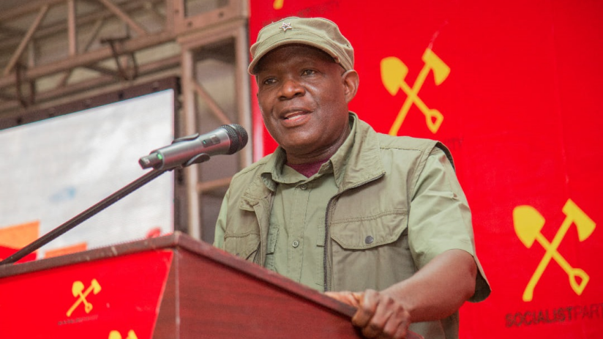
来源：印度“人民快讯”网站
日期：2021年7月16日
链接：https://peoplesdispatch.org/2021/07/16/theres-no-other-approach-than-the-socialist-approach-says-zambias-fred-mmembe/
2021年8月12日，赞比亚将举行一轮至关重要的总统选举。选举是在暴力和镇压中进行的，某些部门甚至担心选举会被推迟。这次激烈的选举有了新的参与者——赞比亚社会主义党（Socialist Party of Zambia）[]。BreakThrough News的拉尼亚·哈勒克（Rania Khalek。以下简称RK）采访了该党总统候选人弗雷德·姆门贝（Fred M'membe。以下简称FM），就该党的纲领、未来愿景以及该国左翼和社会主义政治的历史等问题进行了讨论。
RK：大家好，我是拉尼亚·哈勒克，这里是Dispatches。我很高兴能与赞比亚社会主义党的领导人弗雷德·姆门贝连线，他正在参加即将于8月举行的总统选举。欢迎弗雷德·姆门贝，你能先告诉我们赞比亚的一些情况吗？赞比亚的经济和政治制度的情况怎样？目前是谁掌权？你在那里面对的是怎样的财富和不平等？
FM：赞比亚位于非洲中南部。有人说它在非洲中部，也有人说它在非洲南部。赞比亚于1964年脱离英国的殖民统治，取得独立。赞比亚经济主要依赖于铜矿开采，是一个有少量农业的矿业国家。
RK：弗雷德，你正在运作一次支持全民教育、全民医疗，给民众扩大住房和医疗设施，以及促进农业合作社发展的社会主义竞选。你们党也表达了扭转去工业化进程的愿望，该进程是在1991年引入新自由主义改革后推动的。所以你能详尽阐述一下你们党的纲领吗？到目前为止，这个纲领在赞比亚的接受度如何？
FM：我们的国家很贫穷。我们国家一些地区的贫困率高达82%。乡村贫困率为76.7%，孕产妇死亡率非常高，婴儿死亡率也非常高，文化程度也不是很好。因为贫困率很高，我们面临的挑战是巨大的。这意味着我们的饥荒程度也很高。赞比亚是全世界排名第五的饥荒国家，排在中非共和国、乍得、马达加斯加和也门之后。其次是营养不良的挑战——不管是婴幼儿还是成年人，这意味着非常高的死亡率。失业率也非常高，一切都失控了。而且对于新冠肺炎的情况，我们显然没有准备好。由于如此高的贫困率，控制新冠肺炎的传播困难重重。
RK：你在谈论关于你们党的纲领时提到了全民医疗。面对这次新冠肺炎的流行，兑现投资全民医疗的承诺越发紧迫。你能告诉我们赞比亚当前的医疗系统对抗新冠肺炎进展如何吗，你相信你现在推动的计划会对未来应对大流行病有帮助吗？
FM：我已经提到，赞比亚乡村平均贫困率为76.7%，普遍贫困和饥饿的程度较高。坚持基本卫生保健是一个问题，当住房、卫生设施和供水不足时，保持人们的健康是非常困难和昂贵的。无论供应多少药品，只有解决了人们在诊所和医院排队的问题，医疗系统的负担才能减轻。不然，这些地方就会排着长队。人们对药物的需求会非常高，药品无法替代食品。我们需要给人们提供过上健康生活所需的基本物资，接下来药品和营养品才能在抗击疫情中发挥作用。因此我们在这方面面临着严峻的挑战，人们受教育程度低使得这个问题更加困难。如果没有达到足够的教育水平，民众甚至不能读懂医生开的处方。
RK：这个观点很好，你们有一项政策和正在推广的、包括全民教育的纲领。
FM：是的，即使是受教育水平很低的母亲也会发现，在21世纪照顾小孩是一个巨大的挑战。
RK：你能告诉我们，赞比亚的左翼和社会主义的历史，以及曾站在为摆脱英国而独立的斗争的最前列的赞比亚第一任总统肯尼思·卡翁达（Kenneth Kaunda）的遗产是什么吗？他的影响，以及你们国家的社会主义历史和遗产是什么？
FM：肯尼思·卡翁达领导了一场非常强大的反帝国主义运动。他非常深入地参与了南部非洲和非洲大陆其他地区的解放斗争。在这方面，他是一个革命者。我们社会主义者不应该认为我们是唯一的革命者。那些牺牲一切将人民从帝国主义和殖民统治中解放出来的人也是革命者。但我们社会主义者当然是唯一会进行社会主义革命的革命者。所以我认为肯尼思·卡翁达也是一个革命者。他采取非常强硬的反帝国主义立场并推行进步政策。在不结盟运动（Non-Aligned Movement）[]中，他站在了进步的一边。他在联合国和非洲联盟（当时称作非洲统一组织）中发挥了进步的作用。他是许多革命者的朋友。他是南非非洲人国民大会（African National Congress）主席奥利弗·坦博（Oliver Tambo）[]的朋友，在为解放而斗争的日子里，他曾在自己的住所里招待过奥利弗·坦博。他也是萨莫拉·马谢尔（Samora Machel）[]和朱利叶斯·尼雷尔（Julius Nyerere）[]最亲密的朋友。他与菲德尔·卡斯特罗（Fidel Castro）建立了友好关系，尤其是在他执政生涯的末期。他与亚西尔·阿拉法特（Yasser Arafat）[]也是很好的朋友。
RK：那是一个很好的朋友群体。
FM：是的，他和埃及前总统纳赛尔（Nasser）和克瓦米•恩克鲁玛（Kwame Nkrumah）[]也是很好的朋友。就是说，他把自己与进步人士联系在一起。早期，他还曾与马丁•路德•金关系密切。他们的某些政治纲领相同。因而他也是进步的。
RK：很好，你知道的，他显然对你也有很大的影响。让我们谈一谈你在政治和专业方面的背景吧。是什么塑造了你的政治观点？你在南非和南非的社会主义运动中成长，是赞比亚第一份非官方报纸《赞比亚邮报》（Post in Zambia）的创始人，这份报纸最终被政府关闭了。你能告诉我们你的背景，以及是什么影响了你，使你成为左派吗？
FM：影响我成为左派的有南非共产党和南非非洲人国民大会。我在1978年加入了这个非洲共产党，我是在那里成长的。我有机会接触到那些非常好的人，例如乔·斯洛沃[]（Joe Slovo）、克里斯·哈尼[]（Chris Hani）、本·图洛克[]（Ben Turok）和很多其他人。可以说，南非非洲人国民大会和南非共产党塑造了我的政治观点，你找不到比这更好的学校了。我认为它们拥有非洲大陆上最优秀的革命者——诞生于一场非常漫长且极其困难的斗争。我想他们是我这辈子遇到的最好的人，你找不到比乔·斯洛沃更好的老师了，也找不到谁能比克里斯·哈尼更鼓舞人心了。认识我们非洲和世界上这些最伟大的革命者是我的巨大荣幸。
RK：我在你们的宣言中看到，你们党认为新自由主义政策需要为造成了这样的情况负责，即“差不多半数的人民完全得不到干净的水”。那么，你能告诉我们赞比亚的结构调整政策（Structural adjustment）[]的影响是什么吗？
FM：我们已经执行了30年的结构调整计划或者说新自由主义计划，这意味着社会机构受到了重创。利润被过分地关注。我们回到了现任教皇方济各（Pope Francis）非常反对的涓滴经济学中。我们的经济有利于私人资本家而不是人民，作为严重依赖采矿业的采掘经济，人民没有从中获益。技术也发生了变化，在过去采矿要雇佣更多的人；而由于今天的技术，他们雇佣的人越来越少，这就导致了失业率的上升。人们过去常常能从采矿中获得少量的一些工资；如今，由于无法在那里找到工作，这些工资也得不到了。税收系统也很差，政府没有从采矿活动中收取足够的或者公平的税收。这就意味着采矿领域的跨国公司正在获得巨额的利润。国家正在失去一切。
例如，我们曾有免费的教育体系，现在已经很大程度上失去了；我们曾有免费的医疗服务，可是在过去的30年里也已经失去了；过去农业得到扶持，特别是基层合作社农业等等，我们现在却已经失去了大部分合作社，我们已经失去了对农业的良好支持。当一个地区的贫困率达到82%时，人们如何支付教育费用？当农村贫困率为76.6%时，你如何期望人们为教育支付费用呢？这就意味着穷人越来越穷，且他们的人数会一直增加。人口数量也没有停滞，事实上还在增加。15年后，我们预计人口至少翻一番。我们将如何为这些人口提供教育？医疗服务从哪来？住房从哪来？甚至是基础的交通工具——无论是客运还是货运。如果我们继续同样的道路，在接下来的15年里将要如何改善这种情况？我们别无选择，只能寻找新的理念，寻找新的方法。对于我们来说，除了社会主义，别无他法。
RK：你提到了采矿。如果我没弄错，铜矿开采是赞比亚经济中最大的组成部分之一。你们党想要如何设法重组经济，以便其服务于工人阶级和穷人？这样你们就可以提供所有这些服务了。
FM：左派政府的基本方法是将一切国有化。但我们不会将当前的铜矿国有化，我们没有能力经营它。如果我们把那些铜矿国有化，它们很快就会被耗尽。它们是复杂的商业，有很多复杂的供应线。我们可以把铜矿国有化，但是无法把供应线国有化，接下来就会发现这个铜矿倒闭了。我们没有足够的采矿工程师、矿业经济学家，甚至没有必需的法律专业知识。我们缺少很多东西，我们甚至无法交易我们所开采出的铜。
因此，如果我们将铜矿国有化，必然会毁掉这些铜矿。在国有化方面，我们有超过60年的经验（全球经验），无论是左派还是右派的。我们已经看到什么是有效的，什么是无效的，所有我们不会急于将矿山国有化。我们反而会设法从它们身上取得合理的税收，我们将把所得注入到教育、医疗和农民农业中。我们还将确保矿业公司教授我们的人采矿所需的技能。
此外，目前我们只利用了三分之一的采矿潜能，有三分之二仍未被开发，我们将以不同的方式运营这个行业。现存的大多数铜矿的剩余经济寿命也许在八年左右，我们为什么要为了夺取只剩下八年经济寿命的铜矿而斗争呢。等到谈判结束，这些铜矿将会关闭，就没有什么东西可以国有化了。我们不想为自己制造不必要的问题。
国有化不是一个根本原则。我们的战略目标是一切东西的公有制。经济上的一切关键部门必须由人民控制，必须是人民所有，但是每个地方达到这些目的的方式各有不同。不同国家达到这一点的时间各不相同。
任何社会主义制度的战略目标都是一切东西的公有制，是关键生产资料的公有制。这也是社会主义是一个过程的原因。它不是一次性的行动。社会主义制度是一个过渡时期的制度，这种过渡意味着我们不得不和资本进行很多的妥协。过渡就是，你的一只脚在明天，一只脚在昨天，而你的身体在今天。这不是一个很舒服的处境。这些事情不是很容易做出妥协，而是社会主义重建工作的复杂情况。社会主义是一个过渡制度，存在一个过渡时期——它不是永久的制度。过渡到完全公有制并不容易，使得斗争更加困难的原因是我们现在必须与跨国企业作斗争。在对付他们的方式上，我们必须有策略性。

（阳阳 译 莲叶何田田 校）

什么是利润率下降？
来源：英国青年共产主义联盟“挑战”杂志网站
日期：2020年4月19日
链接：https://challenge-magazine.org/2020/04/19/10-the-falling-rate-of-profit/
资本主义，在社会和生产领域曾是进步力量，但它在发展的过程中，却变得越来越有寄生性和垂死性。而且，以保护私有财产为基础的社会生产关系以及使之具体化的社会和法律制度，已经开始阻碍社会生产力的发展。不仅如此，劳动力被浪费在对社会无用的生产和金融投机之中。资本主义每天都在抛弃大多数人，他们的贫困只是为了让富人更富。
然而，即使是以资本主义自身的标准——利润的产生——去评判，资本主义也是在走下坡路的，这样的经济体系只能是失败的。在一切资本主义制度中，除了周期性的生产过剩危机和金融危机外，还存在着利润率不断下降的潜在趋势。正是这一趋势使帝国主义持续不断地侵略扩张，以便在国内外攫取巨额利润来维持自身。
资本主义生产建立在对工人的剥削之上。假设一个工人的工资（v）是100镑每周（这个数字是根据保持或更新一个工人的社会必要成本来确定的）。然而在一周之内，一个工人通过劳动生产出来的商品价值200镑，其中包含剩余价值（s）100镑。用剩余价值除以工资的费用（s/v），得出剩余价值率为100%。然而，除了需要支付工资的资本（可变资本v）以外，资本家还需要支付购买原材料以及修复机器磨损的资本（不变资本c），这些资本在商品生产中都是必需的。不变资本的价值会被转移到生产出的商品的价值当中。因此，预付资本总额（C）等于不变资本（c）与可变资本（v）之和（c+v），而商品最后的价值量将会是预付资本总额（C）与工人所创造的剩余价值量（s）之和（c+v+s ）。因此，预付资本的利润率是剩余价值量与预付资本总额之比（s/(c+v)）。
因此，在剩余价值率相同的情况下，利润率可能不同，这取决于预付资本总额中不变资本和可变资本的比例。例子如下：
不变资本  （材料） | 可变资本  （工资） | 剩余价值率  （剥削率） | 创造的  剩余价值 | 总资本利润率  （剩余价值/总资本）
50 | 100 | 100% | 100 | 100/150=66.67%
100 | 100 | 100% | 100 | 100/200=50%
150 | 100 | 100% | 100 | 100/250=40%
200 | 100 | 100% | 100 | 100/300=33.33%
我们从表中可以看出，固定资本在总资本中所占比例越高，相同剥削率下能够获得的利润率就越低。
随着生产方法的改进以及新的机械和技术的使用，在规定时间内一个工人生产的产品会多得多。然而，这并不会使其生产出更高的价值，因为商品价值与其所包含的劳动力直接相关。如果同数量的劳动力生产出了更多的商品，那么劳动力的价值将会由许多商品共享，并且每一个商品的价值都将会低于之前。但是，大量的原材料、机械器具等等，在生产过程中会比以前消耗的更多，它们的价值量会直接转移到商品生产的过程当中。因此，不变资本的数量（原材料成本以及维修机械磨损的成本，等等）在资本总额中会增加。随着不变资本的持续增加，总的利润率将会下降，并且资本会变得越来越无利可图。因此，资本家会通过极端的剥削压榨、资源控制以及国有资产私有化来增加利润。
即便资本主义可能通过一些机制在短期内抵抗这种趋势，比如提高剥削率以及资本投资总额等。但是，除了资本主义被另一种关心人类发展而不是利润的生产方式所替代、推翻以外，再无其他办法可以长期解决资本主义的这一内在矛盾了。

（Evian2665 译 索洛缅卡 校） （周刊排版：瓦西里）

[] 该青年团是俄罗斯共产主义工人党的青年组织。——译注
[] 赞比亚社会主义党成立于2018年，分裂自民主社会主义的彩虹党（Rainbow Party）。赞比亚社会主义党的意识形态是社会主义、马克思列宁主义。该党在2021年的总统大选中获得16644票，得票率0.34%；在2021年的议会选举中获得61325票，得票率1.27%，在各党派中位列第三。——译注
[] 不结盟运动是一个拥有120个成员国和17个观察员国的松散国际组织。它成立于冷战时期，其成员国奉行独立自主的外交政策，不与美苏两个超级大国中的任何一个结盟。联合国中有三分之二的会员是该组织的成员国，全球约55%的人口生活在不结盟运动国家。——译注
[] 奥利弗·坦博，南非反种族隔离运动家和政治家，曾于1967年至1991年间担任南非非洲人国民大会党主席。——译注
[] 萨莫拉·马谢尔，莫桑比克开国总统。——译注
[] 朱利叶斯·尼雷尔，坦桑尼亚政治家，曾任坦噶尼喀总统和坦桑尼亚第一任总统。——译注
[] 亚西尔·阿拉法特，巴勒斯坦解放运动领袖，巴勒斯坦领导人，巴勒斯坦解放组织主席及巴解组织最大派别法塔赫的领导人，1994年巴勒斯坦民族权力机构成立后任主席。——译注
[] 克瓦米·恩克鲁玛，加纳政治家及革命家，在1957年带领英属黄金海岸独立，是首任加纳总理、总统和非洲独立运动领袖。他还是泛非主义的主要倡导者之一和非洲统一组织（后来改名为非洲联盟）的创立者之一。——译注
[] 乔·斯洛沃，南非共产党和南非非洲人国民大会的领导人，致力于铲除罪恶的种族隔离制度，争取种族平等与自由。——译注
[] 克里斯·哈尼，南非共产党领导人，也是南非非洲人国民大会的武装分支民族之矛（uMkhonto we Sizwe）的军事指挥官。——译注
[] 本·图洛克，非国大前资深议员和反种族隔离活动家。——译注
[] 结构调整政策是指在整个20世纪80年代和90年代，由国际货币基金组织和世界银行合作，强加于发展中国家、后殖民地国家的一系列的紧缩政策，造成了毁灭性的影响。——原编者注

